# IFSC CAMPUS GASPAR

MANUAL DO USUÁRIO

# Escola de Cães-Guias Helen Keller

Versão 1.0 08/05/2023

# Sumário

1. INTRODUÇÃO 3
2. PLATAFORMA 3
3. CREDENCIAMENTO 3
   1. Tela Inicial do sistema………………………………………………………………………..………………………..…4
   2. Login 5
   3. Esqueci Minha senha……………………………………………………………………………………………………...6

4. CADASTROS ..........................................................................................................………...….…….7

4.1 Cadastro de usuário 9

4.2 Cadastro de tutor 8

5. CONSULTA ..........................................................................................................…….….………......7

5.1 Consulta de usuário ……..11

# INTRODUÇÃO

Este manual tem como objetivo orientar o usuário no modo de utilização do sistema da Escola Cães Guias.

# PLATAFORMA

Aplicativo desenvolvido para ser utilizado na *internet,* testado no navegador Google Chrome.

# CREDENCIAMENTO

O sistema da Escola Cães Guias tem como usuário principal o administrador que possui acesso a todas as funcionalidades do *software*. Ele é responsável por cadastrar os perfis de usuários disponíveis no sistema.

3.1 Tela Inicial do sisatema

Ao entrar no sistema, irá aparecer as opções no Menu de acordo com o usuário logado.



3.1 Login

Para acessar a tela de Login, é preciso acessar o menu “Login”, será aberta uma tela solicitando o usuário e senha de acesso ao sistema. Caso o usuário e senha informado estejam validos, o sistema irá direcionar o usuário para página inicial do sistema.

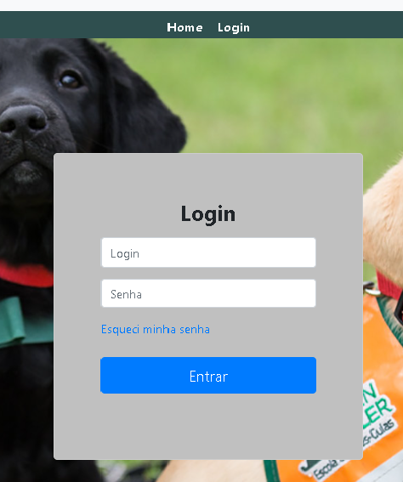

3.2 Função Esqueci a senha

Caso o usuário não se lembre da senha, será necessário clicar no botão “Esqueci a senha”. Ao clicar nesse botão será exibida uma tela solicitando as informações necessárias para o envio da senha para o e-mail. O usuário deverá informar o Email e receberá um Email com o seu Login e a nova senha gerada.

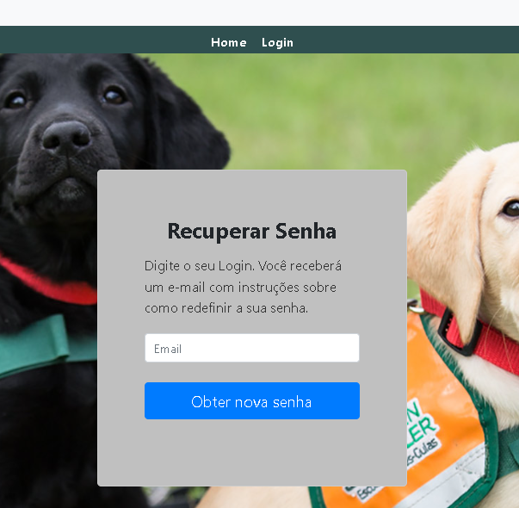

Caso o Email for válido e existir um usuário cadastrado com o Email informado, o usuário irá receber um Email com o seu Login e sua nova senha gerada.

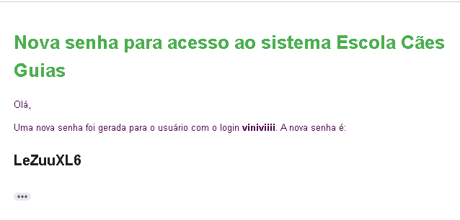

# CADASTROS

# 4.1 – Cadastro de usuário

Para cadastrar um usuário, é preciso acessar o menu “Cadastro” e em seguida o submenu “Usuários”. Será aberta uma tela solicitando as informações do usuário com a opção de salvar.

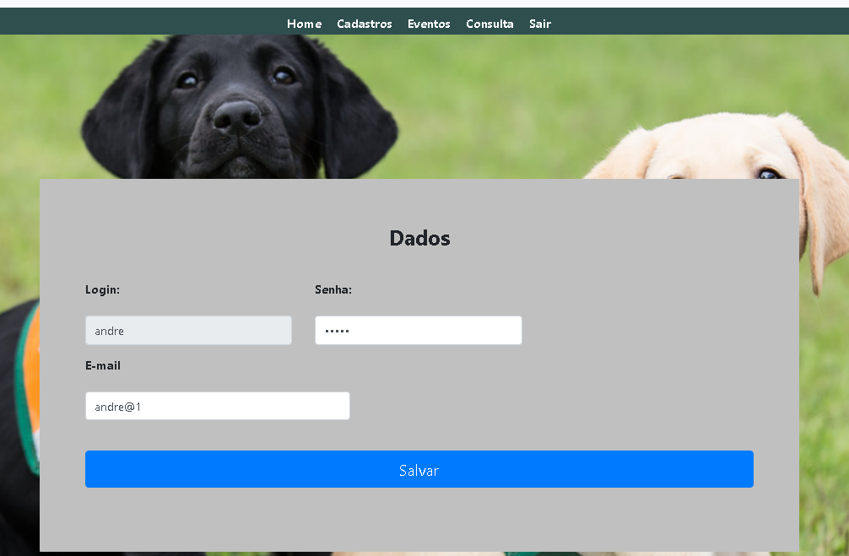

# 4.2 – Cadastro de tutor

# Para cadastrar um tutor, é preciso acessar o menu “Cadastro” e em seguida o submenu “Tutor”. Será aberta uma tela solicitando as informações do tutor com a opção de salvar.

# 

5.0 CONSULTAS

* + - * + 5.1 – Consulta de usuário

# Para consultar um usuário, é preciso acessar o menu “Consulta” e em seguida o submenu “Usuário”. Será aberta uma tela exibindo os usuários cadastrados.

# 

* + - * + 5.2 – Consulta de tutor

# Para consultar um tutor, é preciso acessar o menu “Consulta” e em seguida o submenu “Tutor”. Será aberta uma tela exibindo os tutores cadastrados.

# 